安装虚拟机和linux系统图解
安装时，未出现的选项，一切以系统默认为主
安装包：
Ubuntu linux系统
VirtualBox 虚拟机
1.安装Virtual 虚拟机：点击VirtualBox exe文件
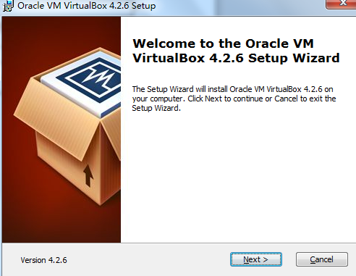

2,.修改虚拟机安装存放的位置,最好选定在非系统盘，下面需要有一个系统默认的8G虚拟硬盘，我以后设定的16G
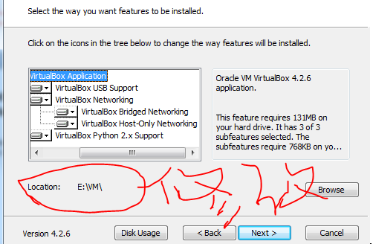
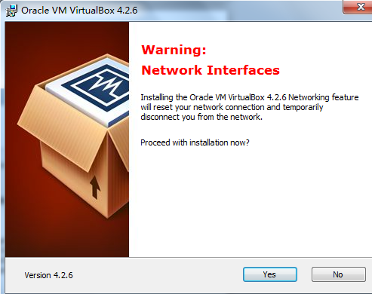
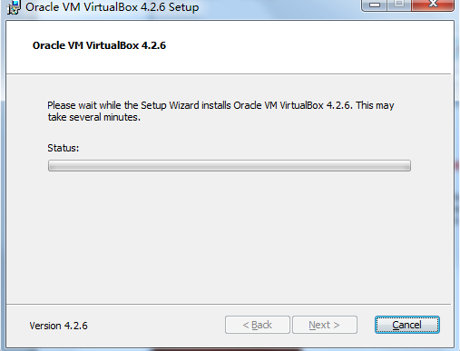
新建虚拟电脑：
名称为： MyLinux 可以修改的
类型就是为 linux
版本选为 Ubuntu
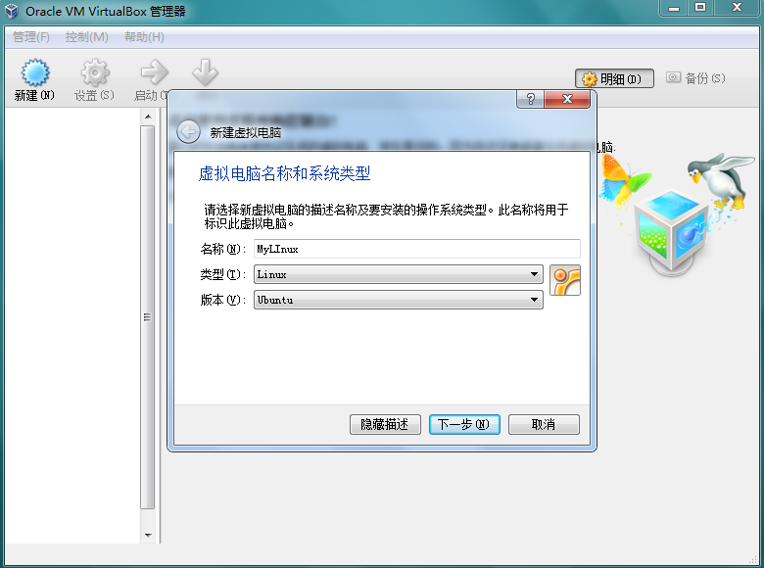
配置虚拟电脑内存，尽量为512MB，当然看你电脑本身内存如果为4G，最好为1G
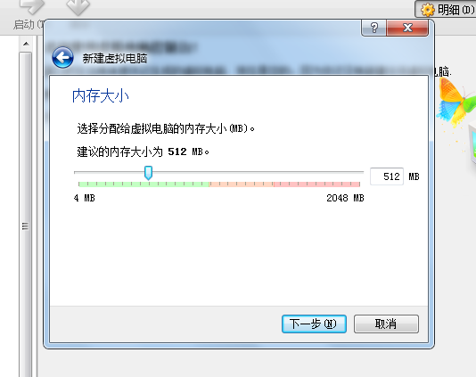
选定动态分配
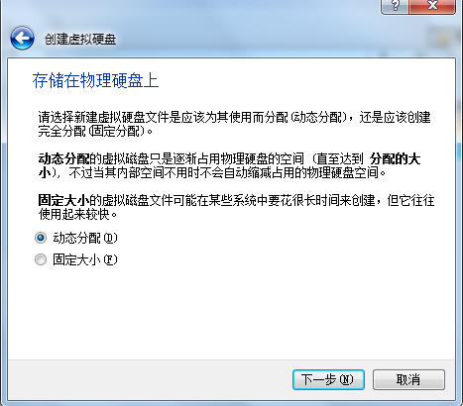
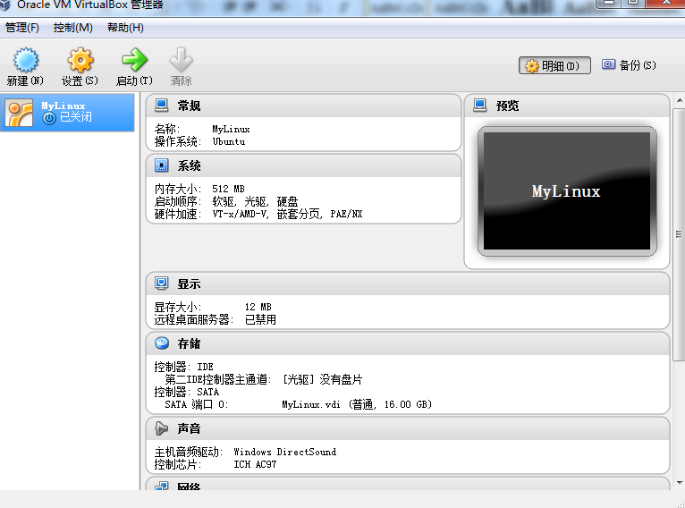
点击：设置：点击系统，启动循序
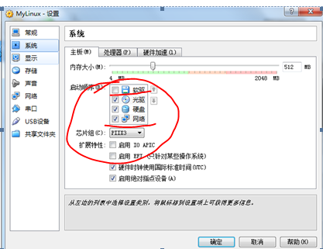
下一步 选定盘

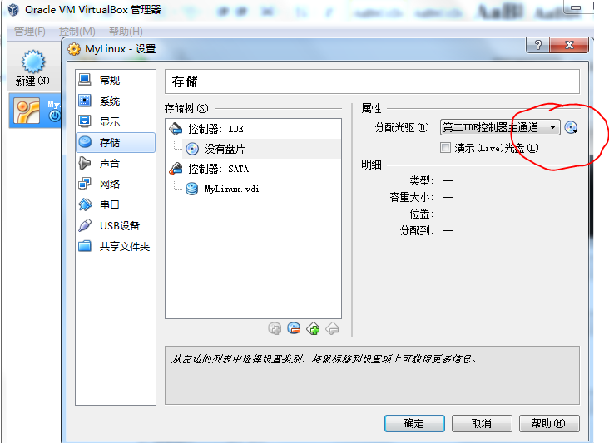
选定
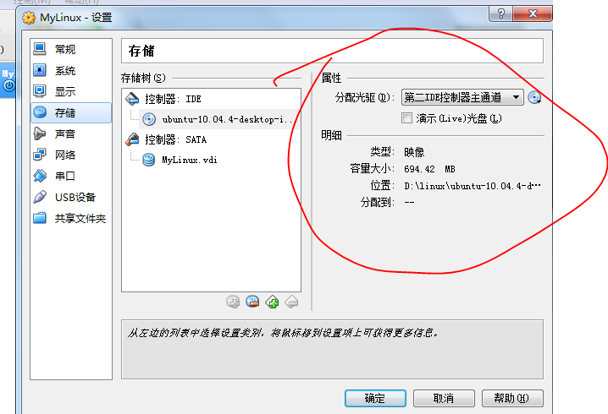
出现这个界面
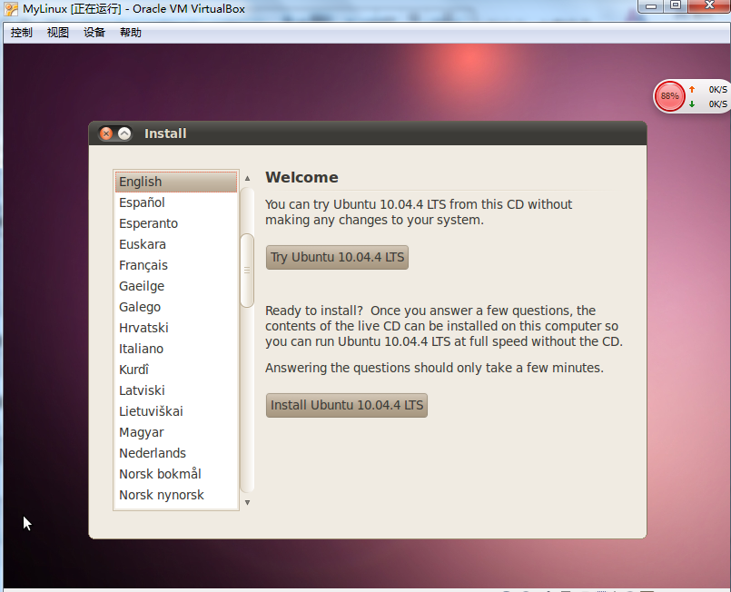
设置中文
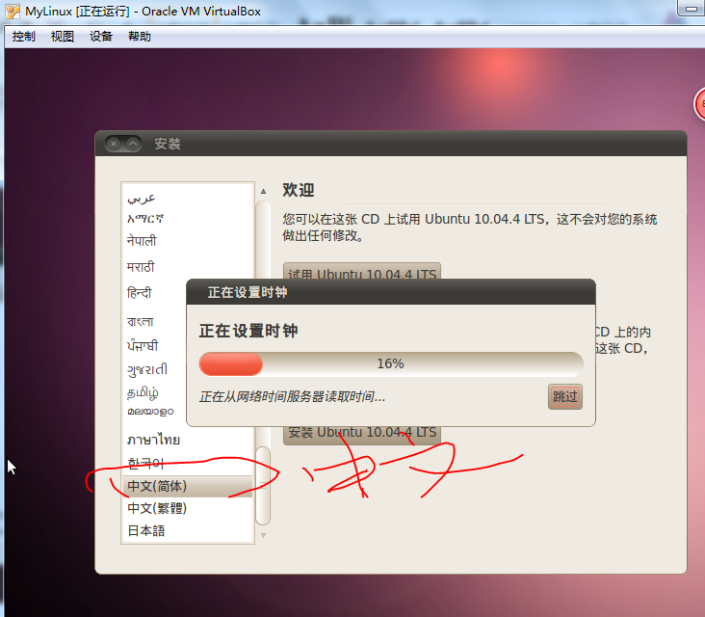
键盘设置usa，美式键盘
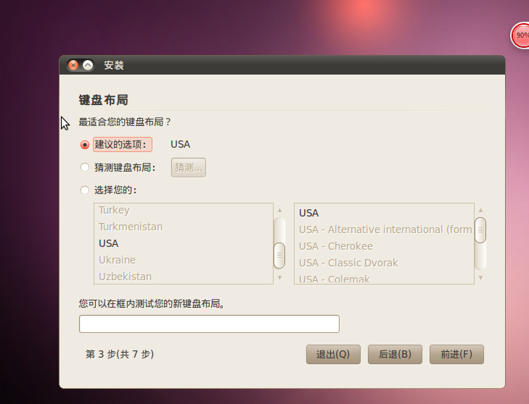
只需一个盘，不需要分盘，分盘主要原因是需要装各种系统
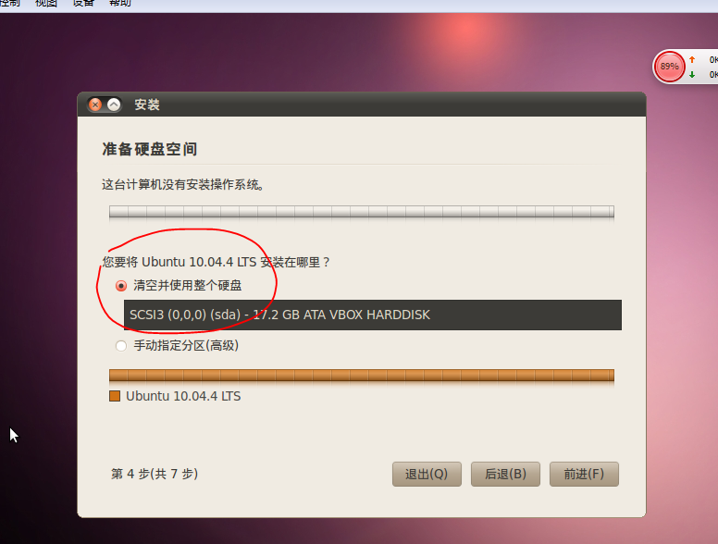
密码和用户名必须记住，类似于下列一样
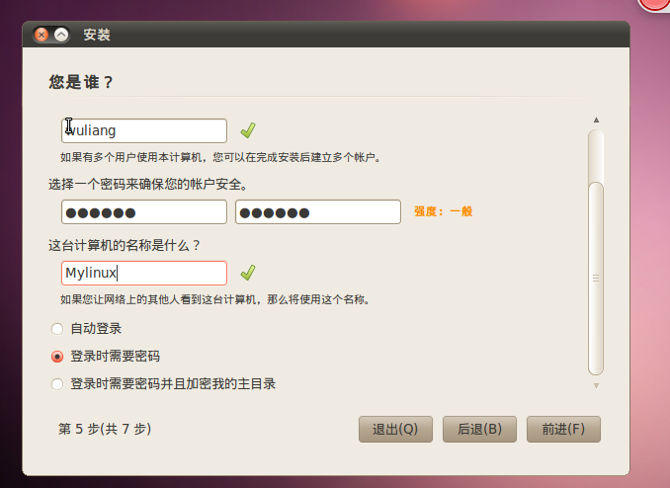
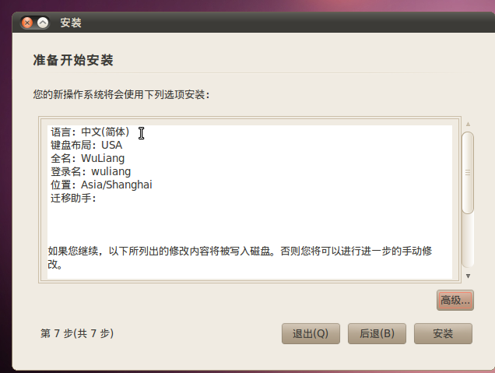
安装是要注意，联网时系统自动装语言包，可以显示中文，我在79%下载时，可以跳过，可以在中途是下载可以跳过，当然可以直接跳过
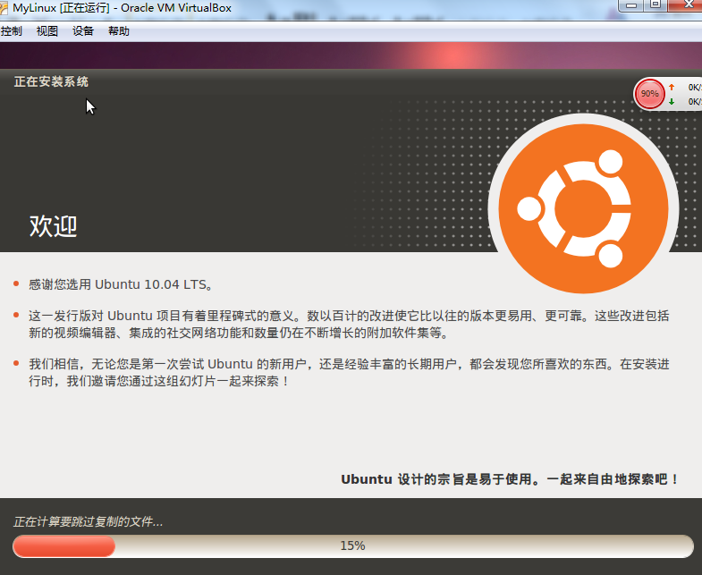
安装成功时需要重启
出现下面图片，点击 enter
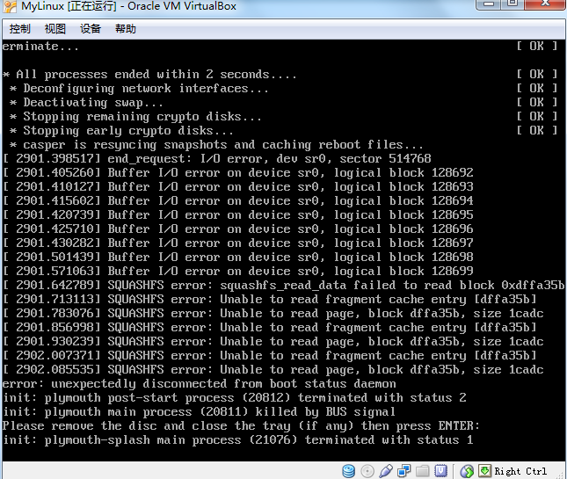
这就是没成功安装语言数据包出现的

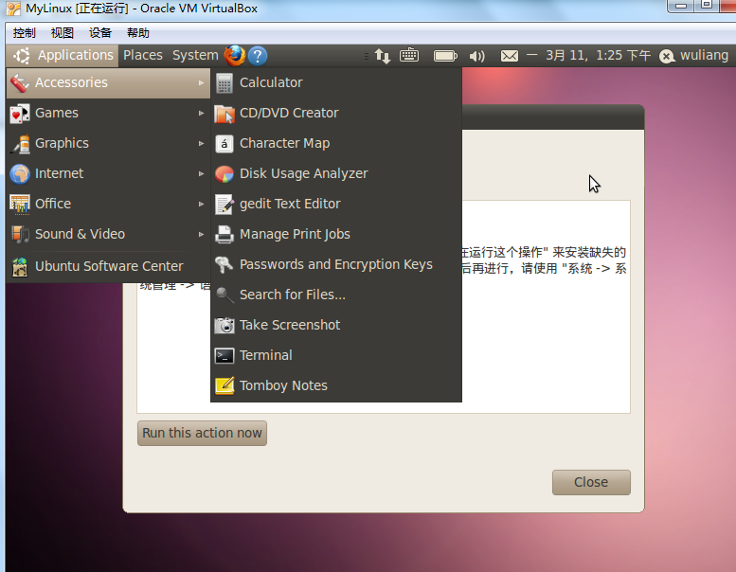
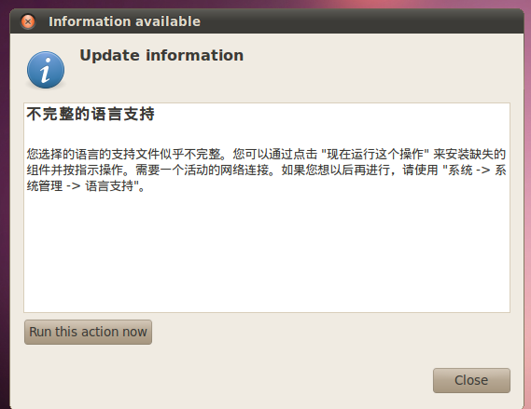
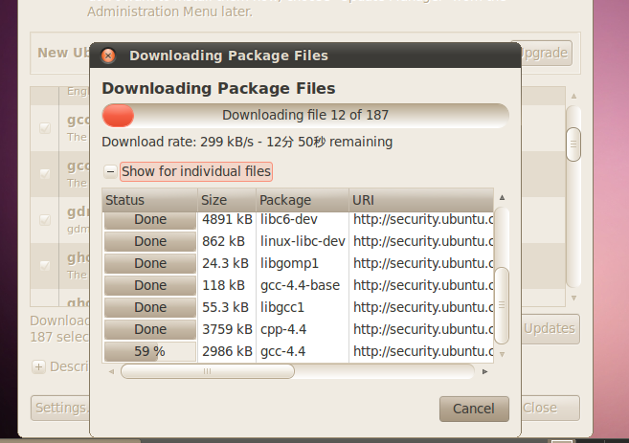
linux创建root用户以及在当前用户下切换到root用户
创建root用户 终端输入：sudo passwd root
******（输入原先的root口令）
******（输入新的root口令，可以保持原样。我就保持的原样）
******（再次输入新的root口令）
在终端中输入 ：su root 即可进入root用户下了 以‘＃’开头，普通用户下为‘$’开头

